รายการสิ่งก่อสร้าง ที่ได้รับจัดสรรเงินงบประมาณ ปี 2545 – 2561
(งบลงทุน)

รายการ | รับจัดสรร | จ่ายจริง
ปีงบประมาณ 2545
อาคารศูนย์วิทยบริการ | 8,100,000 | 7,850,000
ปีงบประมาณ 2546
ไม่มี
ปีงบประมาณ 2547
ไม่มี
ปีงบประมาณ 2548
ไม่มี
ปีงบประมาณ 2549
ปรับปรุงซ่อมแซมอาคารเรียน 1 | 1,500,000 | 1,499,956
ปีงบประมาณ 2550
1. ปรับปรุงหอประชุม | 900,000 | 860,000
2. ปรับปรุงบ้านพักครู 10 หลัง | 600,000 | 590,000
ปีงบประมาณ 2551
ปรับปรุงผิวถนน พื้นที่ 4,250 ตารางเมตร | 800,000 | 800,000
ปีงบประมาณ 2552
ปรับปรุงอาคารการศึกษา (อาคารวิทยาศาสตร์) | 550,000 | 549,000
ปีงบประมาณ 2553
ไม่มี (ไม่ได้รับงบประมาณ)
ปีงบประมาณ 2554
ไม่มี (ไม่ได้รับงบประมาณ)
ปีงบประมาณ 2555
1. ปรับปรุงซ่อมแซมสิ่งก่อสร้าง 5 รายการ  (รวมเป็นเงิน 1,365,000) | 1,365,000
1.1 ปรับปรุงอาคารอุตสาหกรรม (612,451.47 บาท)
1.2 ปรับปรุงซ่อมแซมโรงเพาะเห็ด (381,780 บาท)
1.3 ปรับปรุงซ่อมแซมคอกไก่เนื้อ(157,802.40 บาท)
1.4 ปรับปรุงระบบประปา (98,458 บาท)
1.5 ปรับปรุงระบบไฟฟ้า (115,000 บาท)
2. ปรับปรุงซ่อมแซมบ้านพักโครงการปฏิรูป 5 หลัง | 398,466
3. ปรับปรุงอาคารการศึกษาและสิ่งก่อสร้างประกอบ | 1,849,819
3.1 บ้านพักนักศึกษาชาย (อกท.) (924,980 บาท)
3.2 อาคารบ้านพักครู (847,350 บาท)
3.3 อาคารพัสดุกลาง (77,489 บาท)
ปีงบประมาณ 2556
1. ปรับปรุงอาคารเรียนและอาคารปฏิบัติการเกษตร จำนวน 7 รายการ | 1,400,000 | 1,398,088.00
1.1 ซ่อมแซมบ้านพัก(นักศึกษา) อกท. 1 หลัง
1.2 ซ่อมแซมคอกไก่เนื้อ 2 หลัง
1.3 ซ่อมแซมบ้านพักรองผู้อำนวยการ 1 หลัง
1.4 ซ่อมแซมอาคารวิทยาศาสตร์และห้องปฏิบัติการ 1 หลัง
1.5 ซ่อมแซมอาคารเรียนแผนกวิชาอุตสาหกรรมเกษตร 1 หลัง
1.6 ซ่อมแซมโรงเรือนโคนม 1 หลัง
1.7 ซ่อมแซมอาคารโรงเก็บวัสดุเกษตรทฤษฎีใหม่ 1 หลัง
2. ปรับปรุงซ่อมแซมอาคาร จำนวน 4 รายการ | 1,000,000 | 1,099,000.00
2.1 ปรับปรุงอาคารห้องประชุมไทรงามและห้องประชุมตาโต 1 หลัง
2.2 ซ่อมแซมโรงเรือนคอกไก่ไข่ 1 หลัง
2.3 ซ่อมแซมห้องน้ำครูและนักเรียนนักศึกษา 6 หลัง
2.4 ซ่อมแซมโรงเรือนคอกอนุบาลลูกโคนม 1 หลัง
3. สนามฟุตซอลพร้อมติดตั้งอุปกรณ์ | 1,980,000 | 1,969,619
ปีงบประมาณ 2557
- ปรับปรุงระบบไฟฟ้า | 2,500,000 | 2,492,000
ปีงบประมาณ 2558
1. ปรับปรุงโรงงานฟาร์ม | 1,499,400 | 1,496,700
2. ปรับปรุงอาคาร | 1,488,000 | 1,487,100
3. ปรับปรุงระบบไฟฟ้า | 1,797,700 | 1,731,000
4. ปรับปรุงระบบประปา | 957,000 | 950,000
5. ปรับปรุงห้องน้ำห้องส้วม | 1,499,400 | 1,487,800
(รวมปีงบประมาณ 2558) | (7,241,500) | (7,152,600)
ปีงบประมาณ 2559
ไม่มี
ปีงบประมาณ 2560
1. โรงอาหาร | 3,724,700 | 3,220,000
2. โรงเรือนสุกรระบบปิด | 8,040,200 | 7,365,000
(รวมปีงบประมาณ 2560) | (11,764,900) | (10,585,000)
ปีงบประมาณ 2561
ปรับปรุงคุรภัณฑ์และสิ่งก่อสร้าง 6 รายการ
1. ไฟฟ้า
2. บ้านพัก อกท. 3 หลัง
3. ห้องประชุม อกท. 1 หลัง
4. บ้านพักครู 1 หลัง
5. อาคารอุตสาหกรรม 1 หลัง
6. ถนน
(รวมปีงบประมาณ 2561) | 1,578,400 | 1,170,000

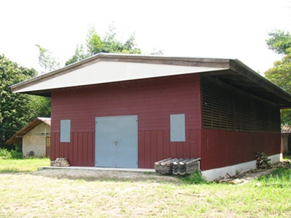  ปรับปรุงซ่อมแซมโรงเพาะเห็ด | 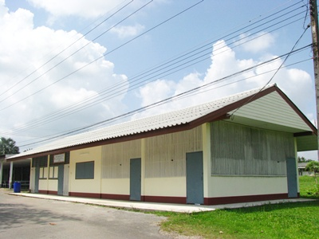  ปรับปรุงอาคารอุตสาหกรรม
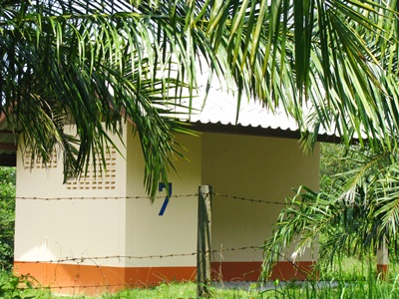  ซ่อมแซมบ้านพัก อกท. | 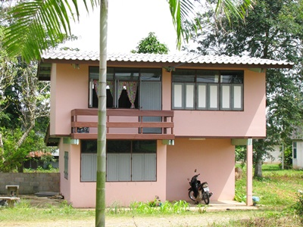  ปรับปรุงบ้านพักครู

